 | BLIN Philippe  166 Chemin Royal  91310 LINAS  Tél : 0872274785 ou 0609251157  Email : philippebp.blin@free.fr  Né le 17/09/1965 à Fontenay aux roses, 41 ans  Marié, 2 enfants | 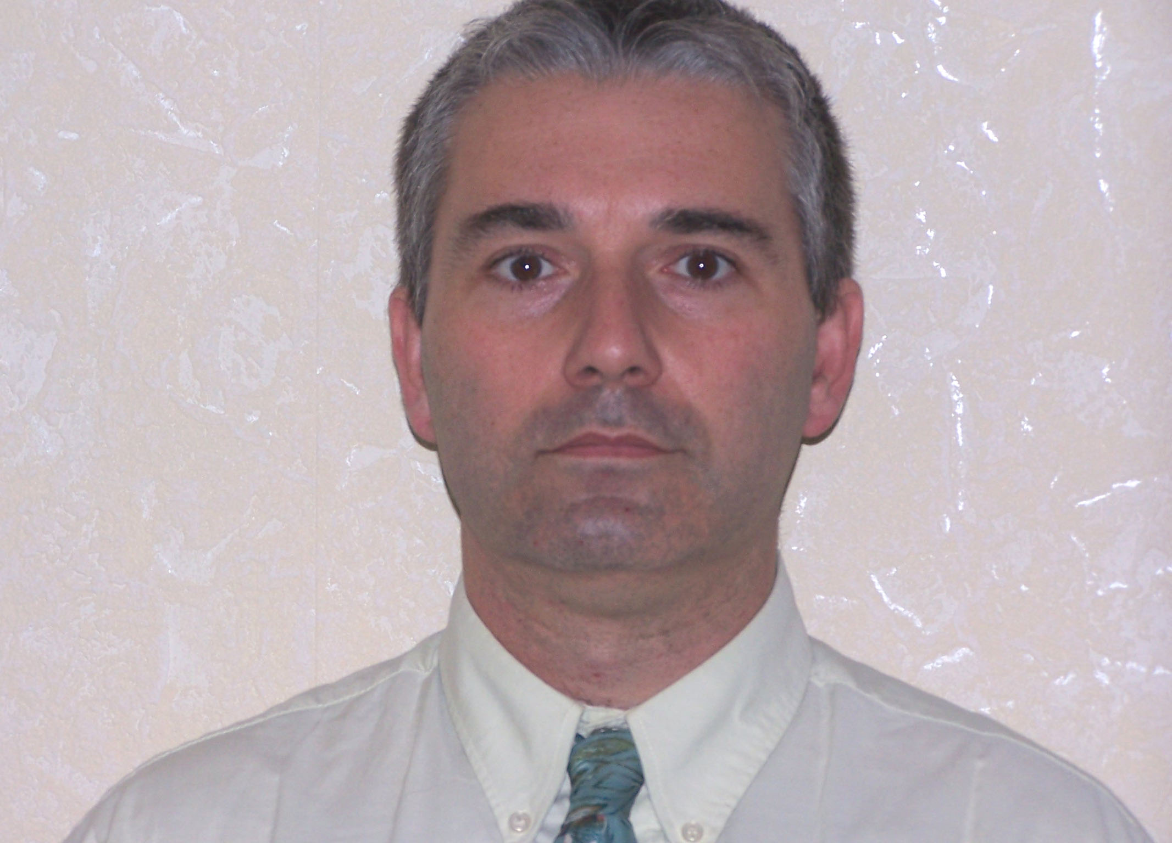
 | Responsable projets systèmes
.
.
. | OBJECTIFS
. | FORMATION / DIPLÔMES
. | 1980 - 1983 | Bac Technique F1  Lycée Vilgenis à Massy
. | 1983 - 1985 | BTS Mecanique_Automatisme  Lycée Vilgenis à Massy
. | 1985 - 1986 | Stage productique  Versailles
. | COMPETENCES
. |  | CONNAISSANCES BUREAUTIQUES  Excel : Bonne maîtrise  Access : Niveau Avancé  PowerPoint : Niveau intermédiaire  Project : Bonne maîtrise  CONNAISSANCES TECHNIQUES  Automates programmables : Niveau avancé  Réseaux informatiques : Niveau avancé  CONNAISSANCES INFORMATIQUES  Visual Basic : Bonne maîtrise  Visual C++ : Niveau intermédiaire  SQL serveur : Niveau Avancé  Logiciel de supervision (Intouch , Panorama, WinCC …) : Niveau Avancé  HP Unix, Interactive Unix : Bonne maîtrise
. | EXPERIENCE PROFESSIONNELLE
. | 02/1987 à 12/1987 | Telemecanique - Electrotechnicien  Service après vente composants d'automatisme
. | 04/1988 à 06/1993 | Molex France - Projeteur Automaticien  Développement de projet d'automatisme pour les machines de production
. | 07/1993 à 04/1999 | DEF - Chef de projet en automatisme et supervision  Développement de projet d'automatisme et de supervision pour la sécurité
. | 05/1999 à 07/2000 | Alpha-Cim (intégrateur) - Chef de projets systèmes  Développement d'application d’automatisme, de supervision et de base de données.
. | 08/2000 à Aujourd’hui | Siemens SBT - Responsable projets Systèmes  Développement de projet de supervision de système de sécurité incluant de l'automatisme, de la supervision, des applications bases de données, des applications spécifiques.
. |  | Réalisation de projets significatifs comme :  - Supervision de sécurité du module d'échange TGV Roissy CDG  - Supervision de sécurité de l' Aérogare 2F Roissy CDG  - Supervision de sécurité pour le centre spatial européen en Guyane française (Kourou)  - Supervision de sécurité de l'hôpital NEURO-CARDIO (Lyon)
. | LANGUES
. | Anglais niveau professionnel
. | DIVERS
. | SPORTS : Pratique du Tennis et du Tennis de table  LOISIRS :Montage photo et vidéo  Permis de conduire  Possède un véhicule

